ESCOLA _________________________________________________DATA:_____/_____/_____
PROF:______________________________________________________TURMA:___________
NOME:_______________________________________________________________________

ATIVIDADES DE HISTÓRIA

1-Na Grécia Antiga, as principais cidades- estado foram
a) Babilônia e Atenas
b) Esparta e Roma
c) Babilônia e Esparta
d) Atenas e Esparta
e) Roma e Babilônia

2-A religião da antiga Grécia era
a) Cristã b) Judaica c) Politeísta d) Islâmica e) Budista

3-A história da Grécia antiga está dividida em 4 períodos que se estende do século XX ao século IV a.C.. São eles:
a) pré-homérico, homérico, arcaico e clássico
b) greco-romano, dórico, homérico, clássico
c) dórico, ateniense, clássico e helenístico
d) helenístico, homérico, ateniense e clássico
e) greco-romano, pré-homérico, clássico e helenístico

4-Preencha a lacuna:
A __________ foi um regime político criado e adotado em Atenas, no período da Grécia Antiga.
- Ática b) democracia c) ditadura d) monarquia e) talassocracia

5-Sobre a pólis grega é correto afirmar
a) Macedônia e Tebas eram as cidades mais importantes.
b) O termo “polis” em grego significa “sociedade”.
c) Elas não possuíam autonomia e poder.
d) Suas organizações sociais eram iguais para todas.
e) Representavam as cidades- estado da Grécia Antiga.

6-Na cidade de Atenas, só era considerado cidadão quem nascia na cidade. Logo, os estrangeiros não podiam participar das decisões políticas da polis. O nome dado aos estrangeiros era
a) fratrias b) georgóis c) hilotas d) metecos e) eupátridas
7-"A cidade-estado era um objeto mais digno de devoção do que os deuses do Olimpo, feitos à imagem de bárbaros humanos. A personalidade humana, quando emancipada, sofre se não encontra um objeto mais ou menos digno de sua devoção, fora de si mesma."(Toynbee, Arnold J. Helenismo, história de uma civilização)
Na antiguidade clássica, as cidades-estados representavam um(a)

a) forma de assegurar a independência política das cidades gregas entre si.
b) forma de garantir territorialmente a participação ampla da população na vida política grega.
c) recurso de expansão das colônias gregas.
d) característica da civilização helenística no sistema político grego.
e) instituição política helenística no sistema político grego

8-Leia o texto abaixo, interprete o seu conteúdo e responda à questão a seguir.
A EDUCAÇÃO ESPARTANA
“Ninguém tinha permissão para criar e educar o filho a seu gosto. Quando os meninos completavam sete anos eram submetidos a um regulamento e a um regime comunitário para acostumá-los a brincar e trabalhar juntos. Na chefia, a tropa punha aquele cuja inteligência sobressaía. Este era seguido com os olhos, suas ordens eram ouvidas e punia sem contestação. Assim sendo, a educação era um aprendizado da obediência. Os anciãos vigiavam os
jogos das crianças. Não perdiam uma ocasião para despertar neles brigas e rivalidades. Tinham assim meios de escutar, em cada um, as disposições naturais para a audácia na luta. Ensinavam a ler e escrever apenas o estritamente necessário. O resto da educação visava acostumá-los à obediência, torná-los resistentes aos desafios e fazê-los vencer nos combates.”
PINSKY, Jaime. A educação espartana. In: 100 textos de história antiga. São Paulo: Contexto, 2012, p.109.
De acordo com a interpretação do texto e por meio dos conhecimentos adquiridos sobre a Grécia Antiga, compare as cidades de Atenas e Esparta. Após a comparação, explique as diferenças entre a educação espartana e a ateniense.

9-Na Antiguidade, a cidade-estado grega de Atenas destacou-se nas áreas de artes, teatro, literatura e outras atividades culturais. Dessa forma, a educação ateniense refletiu os anseios e valores dessa sociedade.
Assinale a alternativa abaixo que caracteriza a educação ateniense.
a) Em Atenas, as crianças de ambos os sexos eram obrigadas a frequentar as escolas, a partir dos seis anos de idade.
b) O ensino era gratuito e realizado em escolas públicas.
c) Em Atenas, apenas os meninos estudavam, preparando-se para serem bons cidadãos.
d) O objetivo da educação em Atenas era formar guerreiros obedientes e resistentes.
e) O Estado era o responsável pela educação em Atenas, contratando professores que ensinavam para os meninos apenas o básico da leitura e da escrita.
10-Leia o texto .
Independentes entre si, principalmente pelas dificuldades de comunicação, as cidades-Estado gregas acabaram tomando características que aprofundavam suas diferenças. Para exemplificar esse tipo de situação, tomamos costumeiramente as cidades de Esparta e Atenas como um modelo capaz de mostrar claramente o rico mosaico cultural, religioso, político e econômico do mundo grego. Assinale a alternativa que contém corretas características de Esparta quanto ao sistema político adotado e objetivos da educação na sociedade.
a) Como Atenas desenvolveu a democracia, em contraposição a Esparta que desenvolveu a oligarquia, a educação ateniense era obrigatória e gratuita para todos os habitantes a fim de formar bons cidadãos.
b) Esparta desenvolveu a democracia e, portanto, educação era essencial para todos os habitantes para formar os cidadãos participativos.
c) Atenas desenvolveu a democracia e, assim, ao contrário de Esparta, estimulou o militarismo como prática de educação para defender sua forma de governo.
d) Esparta, oligárquica, teve como característica o militarismo e o governo se responsabilizava pela formação dos guerreiros.
e) Atenas, ao contrário de Esparta, desenvolveu o sistema oligárquico e estimulou a educação voltada para a formação de bons cidadãos
.

NOMBRE: __________________Nº____ TURMA 6º AÑO

LENGUA ESPAÑOLA - MAESTRA BEATRIZ

Montañas

1 Una montaña es una enorme mole de rocas y tierra, que se ha formado a lo largo de miles de años. Algunas son tan altas que hasta las nubes y más allá. Su cima, o sea la parte superior, puede estar nevada durante todo el año. Otras montañas son lo bastante bajas como para que sea posible subir y bajar de ellas en un solo día.
2
De hecho, se encuentran montañas en todas las zonas del mundo. Hay montañas hasta los océanos, debajo del agua; cuando sus picos sobresalen de la superficie del mar, forman islas; otras montañas son volcanes, y de vez en cuando hacen erupción.
3
En muchas montañas hay oro, plata, carbón, cobre y otros metales, o piedras preciosas, como diamantes y ópalos. Hay personas que se dedican a buscar estos depósitos de materiales preciosos, y hacen minas para extraer, o sacar estos minerales.
4
En algunos lugares, la gente tiene granjas en las montañas; allí se siembran cultivos de altura, como el café, y todos los días se llevan a pastar las vacas y los borregos.
5
Otra riqueza de las montañas son los bosques. Un bosque bien cuidado, donde se plantan y se cortan árboles cuidando que no se acaben, es tan provechoso como una mina.

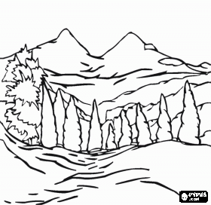
Como ven, las montañas son lugares extraordinarios donde es
posible explorar la naturaleza.

Joann Early Macken,
Montañas.
México,SEP-Edilar,2006

1.- El texto se refiere a :
a) Una historia que sucedió en la montaña.
b) La descripción de las montañas.
c) La ubicación de las enormes moles de roca y tierra.
d) Las vacas y borregos que habitan en las montañas.

2.- ¿En qué párrafo se menciona la riqueza mineral que se puede encontrar dentro de la montaña?
a) 1 b) 2 c) 3 d) 4 y 5

3.- Subraya la definición de montaña que se menciona en el texto.
a) Es una enorme mole de rocas y tierra, que se ha formado a lo largo de miles de años.
b) Es un depósito, a veces elevado y otras veces bastante bajo.
c) Es un lugar donde crecen los bosques y el ser humano lleva a pastar a sus vacas y borregos.
d) Es otra riqueza que hay en la naturaleza.

4.- ¿Dónde se encuentran las montañas?
__________________________________________________________________________________________________________________________________________________________

5.- Escribe porqué debemos cuidar los bosques y todo lo que hay en las montañas.
__________________________________________________________________________________________________________________________________________________________
__________________________________________________________________________

EMEFEI

NOME: Nº 6º PROF.

ARTE- ATIVIDADE 12

LINGUAGENS ARTÍSTICAS

A arte tem como função expressar a realidade levando em conta a perspectiva de mundo de quem a faz e de quem a observa. Ela pode ser compreendida como uma forma de comunicação que interpreta, questiona e desafia a realidade.

As linguagens artísticas dividem-se em: Artes Visuais, Teatro, Música e Dança.
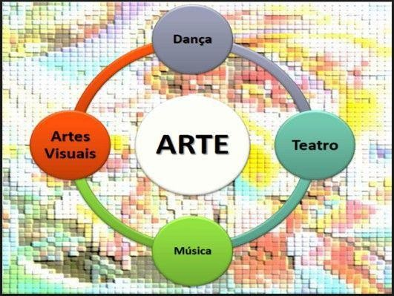

Artes Visuais
As artes que normalmente lidam com a visão como o seu meio principal de apreciação costumam ser chamadas de Artes Visuais. Consideram-se artes visuais as seguintes: pintura, desenho, gravura, fotografia e cinema. Além dessas, são consideradas ainda como artes visuais: a escultura, a instalação, a arquitetura, o web design, a moda, a decoração e o paisagismo, entre outros.

Teatro
O Teatro é uma arte em que um ator, ou conjunto de atores, interpreta uma história ou atividades, com auxílio de dramaturgos, diretores e técnicos, que têm como objetivo apresentar uma situação e despertar sentimentos no público.

Música
Dentro das "artes", a Música pode ser classificada como uma arte de representação, uma arte sublime, uma arte de espetáculo.

Dança
A dança é uma das três principais artes cênicas da Antiguidade, ao lado do teatro e da música.

COPIE EM SEU CADERNO O TEXTO E REPRESENTE CADA UMA DAS LINGUAGENS ARTÍSTICAS ATRAVÉS DE DESENHO OU COLAGEM.

EMEFEI

NOME:_______________________________________ Nº 6º PROF. ____________

Atividade de Geografia

AS ESFERAS DA TERRA, OS CONTINENTES, AS ILHAS E OS OCEANOS

*AS DIFERENTES ESFERAS DA TERRA E A AÇÃO DOS SERES HUMANOS

Nos capítulos anteriores, você estudou a origem da Terra, a estrutura intensa do planeta e a dinâmica das placas tectônicas. Agora você vai estudar os ambientes (esferas) naturais que, inter-relacionados, permitem o desenvolvimento da vida.
Esses ambientes da biosfera provocam alterações nos demais.
Essa modificação pode ser ocasionada por algum fenômeno natural, como por exemplo, a erupção de um vulcão, que lança gases tóxicos na atmosfera e põe em risco seres vivos que estão em seu entorno. Podem, também, ser provocada por ação do ser humano (ação antrópica). Muitas vezes, ela pode trazer sérios problemas, como a poluição das águas e do ar. A poluição do ar, por exemplo, pode provocar doenças respiratórias, entre outras consequências. Já a poluição das águas pode causar a morte de animais aquáticos, além de impossibilitar a utilização dos recursos hídricos pela sociedade para abastecimento.

A LITOSFERA

A litosfera é a parte rígida da esfera terrestre, compreendendo a crosta e a parte mais externa do manto. Sua origem está associada ao processo de formação da Terra. Inicialmente, o planeta era muito quente e gasoso, mas, com seu resfriamento ao longo de milhões de anos, a camada mais superficial se solidificou.
A crosta é constituída de duas partes com diferentes espessuras, constituições rochosas e formas: a crosta continental, que é a estrutura terrestre mais superficial, composta de camadas de rochas que configuram os continentes e as zonas de baixa profundidade nas costas, e a crosta oceânica, que é a do fundo dos oceanos, mais fina se comparada à crosta continental.
Esse conjunto das partes sólidas da Terra é formado por diversos tipos de rocha.
Em sua superfície e em seu interior existem vários tipos de minerais, que são explorados pelos seres humanos no desenvolvimento das atividades econômicas e, por isso são chamados de recursos minerais (como a areia, utilizada na construção civil, e o petróleo, óleo natural do qual é possível produzir gasolina, nafta, asfalto, querosene, solventes etc.).

A ATMOSFERA

A atmosfera é a camada de ar que envolve a terra. O ar, por sua vez, é uma mistura de gases, constituída de 78% de gás nitrogênio, 21% de gás oxigênio, 0,03% de gás carbônico e o restante de outros gases. Outros planetas do Sistema Sola também possuem atmosfera, mas com características diferentes das atmosferas terrestre.
Ao longo da evolução da Terra, a atmosfera passou por modificações que possibilitaram o desenvolvimento e a proliferação da vida. Entre ela, estão a redução de gases venenosos aos seres vivos, como o cloro, e a formação de uma camada de gás ozônio, que protege a superfície terrestre da radiação ultravioleta emitida pelo Sol.
A atmosfera também regula a temperatura da superfície terrestre: ela retém parte do calor proveniente do Sol, mantendo a temperatura ideal para o desenvolvimento dos seres vivos.
Após avanços nos estudos da atmosfera terrestre, os seres humanos passaram a utilizá-la para diferentes finalidades. O desenvolvimento dos sistemas de comunicação e de transporte aéreo ocorreu graças ao conhecimento detalhado da atmosfera. Além disso, a realização de algumas atividades esportivas e de lazer depende de condições atmosférica apropriadas.

EXERCICIOS

- Os ambientes naturais são conhecidos como esferas, que pode inter-relacionar e permite o desenvolvimento da vida. Cite em que ambientes são divididos:
R:

- O que é litosfera?
R:

- A crosta é constituída de duas partes com diferentes espessuras, constituições rochosas e formais: Defina as duas:

- Crosta continental:
- Crosta oceânica:

- O que é atmosfera?
R:

- A atmosfera pode ser subdividida em camadas de acordo com sua característica. Quais são as camadas da atmosfera?
R:

- Qual é a camada atmosférica onde há condições ideais ao desenvolvimento dos seres vivos e ocorrem os principais fenômenos meteorológicos?
R:

BONS ESTUDOS!

ESCOLA _________________________________________________DATA:_____/_____/_____
PROF:______________________________________________________TURMA:____________
NOME:________________________________________________________________________

Leia:
Atividade de Português

Viagem à lua
No mundo da lua...

O século XX entrou para história como “o século em que o homem saiu da Terra e alcançou o espaço”. Antes disso o homem nunca tinha pensado em ir tão longe!
No dia 16 de julho de 1969, a primeira espaçonave tripulada saiu da Terra a caminho da Lua. Depois desse evento, a forma de o homem entender o mundo e tudo que o cerca nunca mais foi a mesma. O nome da espaçonave era Apolo 11 e alcançou a órbita terrestre após 11 minutos de seu lançamento.
A chegada ao destino aconteceu quatro dias depois e Neil Armstrong foi o primeiro ser humano a ter essa experiência. Deve ter sido incrível!
Disponível em: <http://smartkids.com>.

Questão 1 – Na passagem “O século XX entrou para história [...]”, o substantivo coletivo numérico indica:
( ) 100 anos
( ) 500 anos
( ) 1000 anos

Questão 2 – Escreva por extenso a data “16 de julho de 1969”:
______________________________________________________________________________

Questão 3 – O numeral “primeira” tem como referente:
( ) “a espaçonave tripulada”
( ) “a Terra”
( ) “a Lua”

Questão 4 – O numeral que compõe a frase “A chegada ao destino aconteceu quatro dias depois e Neil Armstrong” exprime:
( ) uma ordem numérica.
( ) uma quantidade certa.
( ) uma quantidade fracionada.

Questão 5 – No trecho “[...] Neil Armstrong foi o primeiro ser humano a ter essa experiência.”, o numeral destacado classifica-se como:
( ) fracionário
( ) ordinal
( ) multiplicativo

O que posso fazer para evitar a dengue?

Não existe vacina contra a dengue. Os carros chamados “fumacês”, que passam pelas ruas espalhando inseticidas, não são indicados. Eles apenas matam os mosquitos adultos e na verdade, dificilmente conseguem atingi-los. Outros métodos, como inseticidas da tomada, em aerossol ou raquetes elétricas também prometem acabar com o transmissor da doença. Mas nenhum deles consegue ser eficiente o bastante. Eliminar os numerosos mosquitos é uma tarefa muito difícil.
Por isso a melhor forma e combater a dengue é eliminando os criadouros os mosquitos, locais onde eles colocam os ovos e se reproduzem. O Aedes aegypti não deixa seus ovos em qualquer lugar : a fêmea deposita os ovos em partes úmidas de vários recipientes que acumulam água limpa. Quando entram em contato com a água, os ovos eclodem e originam larvas.
Você imagina onde podem estar esses recipientes? Acredite, eles estão muito próximos de você...
O mosquito transmissor da Dengue vive dentro mesmo de nossos lares, escondido sob cadeiras, mesas, armários, etc. Dessa forma os locais que eles utilizam para colocarem seus ovos também fazem parte de nossa casa: são caixas d’água, barris, pratinhos de vasos de plantas, potes, tanques, jarros de flores, latas, pneus, calhas de telhados... Tudo muito perto da gente. É por isso que todos podemos ajudar a combater o mosquito.
Denise Moraes. .Fragmento do texto: “Dengue é o fim da picada.”
Disponível em: http://www.invivo.fiocruz.br>.

Questão 1- Identifique o meio mais eficiente de combate a Dengue:

( ) a aplicação de inseticida.
( ) o uso de raquetes elétricas.
( ) a eliminação dos criadouros de mosquitos.

Questão 2- No trecho “[...] dificilmente conseguem atingi-los”. O vocabulário “loas” retoma:

( ) “Os carros chamados ‘fumacês’”.
( ) ”inseticidas”.
( ) “os mosquitos adultos”

Questão 3- No segmento “[...] é uma tarefa muito difícil ”, “muito “ desempenha o papel de:

( ) explicar.
( ) intensificar.
( ) complementar.

Questão 4- Em “ Quando entram em contato com a água, os ovos eclodem e originam larvas.”, a palavra sublinhada estabelece entre os fatos uma relação de:

( ) lugar.
( ) modo.
( ) tempo

Questão 5-. Na oração [...] os ovos eclodem e originam larvas.” O verbo destacado poderia ser substituído por:

( ) “surgem”
( ) “somem”
( ) “estouram”

Questão 6- Na passagem “ Acredite, eles estão muito próximos de você...”, o verbo destacado foi empregado para imprimir:

( ) “um alerta”
( ) “um pedido”
( ) “uma ordem”

Questão 7- Releia este fragmento do texto:

[...] potes, tanques, jarros de flores, latas, pneus, calhas de telhados...

No fragmento acima, as reticencias indicam:

( ) um clima de suspense
( ) uma citação incompleta.
( ) a continuação dos locais.

Questão 8- No período “ É por isso que todos podemos ajudar a combater o mosquito.” A expressão grifada introduz:

( ) uma condição.
( ) uma finalidade .
( ) uma conclusão.

ESCOLA _________________________________________________DATA:_____/_____/_____
PROF:______________________________________________________TURMA:____________
NOME:________________________________________________________________________

MATÉRIA: EDUCAÇÃO FÍSICA 6° ANO

LEIA O TEXTO E RESPONDA AS QUESTÕES ABAIXO

A HISTÓRIA DO VOLEIBOL
O vôlei é um esporte praticado numa quadra dividida em duas partes por uma rede, possuindo duas equipes de seis jogadores em cada lado. O objetivo da modalidade é fazer passar a bola sobre a rede de modo a que esta toque no chão dentro da quadra adversária, ao mesmo tempo que se evita que os adversários consigam fazer o mesmo. O voleibol é um esporte olímpico, regulado pela Fédération Internationale de Volleyball (FIVB).
O vôlei foi criado em 9 de fevereiro de 1895 por William George Morgan nos Estados Unidos. O objetivo de Morgan, que trabalhava na "Associação Cristã de Moços" (ACM), era criar um esporte de equipes sem contato físico entre os adversários, de modo a minimizar os riscos de lesões. Inicialmente jogava-se com uma câmara de ar da bola de basquetebol e foi chamado Mintonette, mas rapidamente ganhou popularidade com o nome de voleibol. O criador do voleibol faleceu em 27 de dezembro de 1942 aos 72 anos de idade. Em 1947 foi fundada a Federação Internacional de Voleibol (FIVB). Dois anos mais tarde foi realizado o primeiro Campeonato Mundial de Voleibol. Na ocasião só houve o evento masculino. Em 1952, o evento foi estendido também ao voleibol feminino. No ano de 1964 o voleibol passou a fazer parte do programa dos Jogos Olímpicos, tendo-se mantido até a atualidade. Recentemente, o voleibol de praia, uma modalidade derivada do voleibol, tem obtido grande sucesso em diversos países, nomeadamente no Brasil e nos Estados Unidos. Nos esportes coletivos, a primeira medalha de ouro olímpica conquistada por um país lusófono foi obtida pela equipe masculina de vôlei do Brasil nos Jogos Olímpicos de Verão de 1992. A proeza se repetiu nos Jogos Olímpicos de Verão de 2004 e nos Jogos Olímpicos de Verão de 2008 foi a vez da seleção brasileira feminina ganhar a sua primeira medalha de ouro em Olimpíadas.

- Como é praticado o voleibol? E qual é o objetivo?
- Em que ano foi criado o voleibol?
- Quem foi o criador do vôlei?
- Em qual país ele foi criado?
- Por que o objetivo foi criar um esporte sem contato físico entre os adversários?
- Como era chamado o primeiro nome antes de ser popularmente conhecido como voleibol?

ESCOLA _________________________________________________DATA:_____/_____/_____
PROF:______________________________________________________TURMA:____________
NOME:________________________________________________________________________

Atividade de Inglês

Traduzir no caderno

Fruits and Vegetables

Carrot  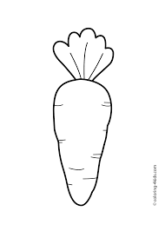 |  | 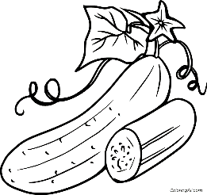  Cucumber | Potato  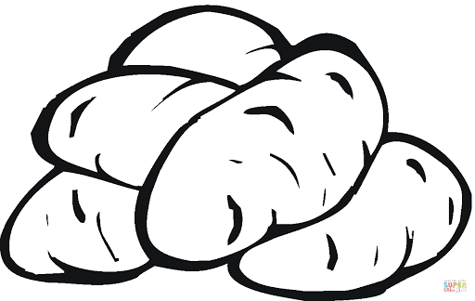
Pineapple  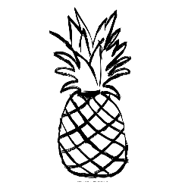 |  | Strawberry  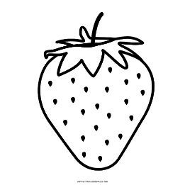 | Onion  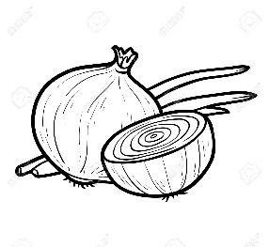
Papaya  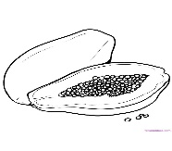 |  | Lemon  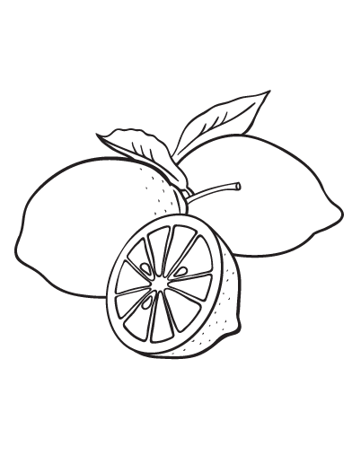 | 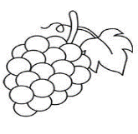  grapes
Tomato  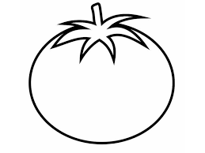 |  | Apple  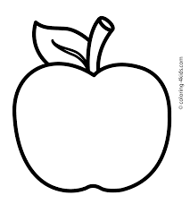 | Watermelon  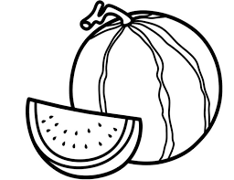
Orange
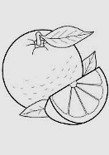

ESCOLA _________________________________________________DATA:_____/_____/_____
PROF:______________________________________________________TURMA:____________
NOME:________________________________________________________________________

Atividade de Ciências.

Pode ser pesquisado no livro Araribá mais ciências do 6º ano página 66 a 69
https://youtu.be/03GlscxiTA4
A capacidade de dissolução da água Solubilidade.
A dissolução é um processo em que, ao misturar dois materiais, um material se dissolve em outro. A capacidade de um material de se dissolver em outro é uma propriedade física da matéria, denominada solubilidade. De acordo com a sua solubilidade, os materiais são classificados em solúveis (quando se dissolvem) ou insolúveis (quando não se dissolvem ).
Uma das importantes propriedades da água é a capacidade de dissolver outras substâncias. A água é considerada solvente universal, porque é muito abundante na Terra e é capaz de dissolver grande parte das substancias conhecidas.
Se percebermos na água cor, cheiro ou sabor, isso se deve a substâncias (líquidos, sólidos ou gases) nela presentes, dissolvidas ou não.
As substâncias que se dissolvem em outras (por exemplo: o sal) recebem a denominação de soluto. A substância que é capaz de dissolver outras, como a água, é chamada de solvente. A associação do soluto com o solvente é uma solução.
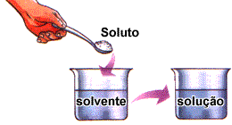
A propriedade que a água tem de atuar como solvente é fundamental para a vida. No sangue, por exemplo, várias substâncias - como sais minerais, vitaminas, açucares, entre outras - são transportadas dissolvidas na água.
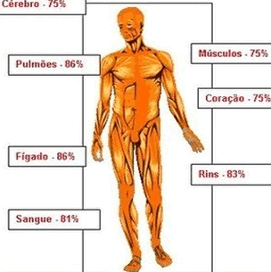
Porcentagem de água em alguns órgãos do corpo humano.
Nas plantas, os sais minerais dissolvidos na água são levados das raízes às folhas, assim como o alimento da planta (açúcar) também é transportado dissolvido em água para todas as partes desse organismo.
No interior dos organismos vivos, ocorrem inúmeras reações químicas indispensáveis a vida, como as que acontecem na digestão. A maioria dessas reações químicas no organismo só acontece se as substâncias químicas estiverem dissolvidas em água

Misturas
As misturas fazem parte do nosso cotidiano a todo instante, desde o ar que respiramos até os objetos que utilizamos nas tarefas diárias, nos alimentos, nos líquidos que ingerimos, inclusive na água, em que estão misturados diversos sais minerais e gases. De maneira geral, é difícil encontrar substâncias isoladas disponíveis na natureza, normalmente, tais substâncias estão unidas a outras formando uma mistura.

Tipos de mistura
Em relação ao aspecto visual, podemos diferenciar as misturas quanto às fases que apresentam.
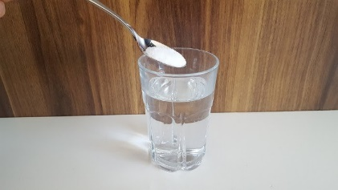
- Misturas homogêneas: são misturas as que apresentam apenas uma fase, ou seja, não é possível distinguir os componentes que as constituem. Um exemplo desse tipo de mistura é quando adicionamos uma certa quantidade sal em um copo com água e agitamos, ocorre uma dissolução do sal, tornando-se apenas uma fase.
A mistura entre sal e água resulta em uma mistura com apenas uma fase, ou seja, uma mistura homogênea.
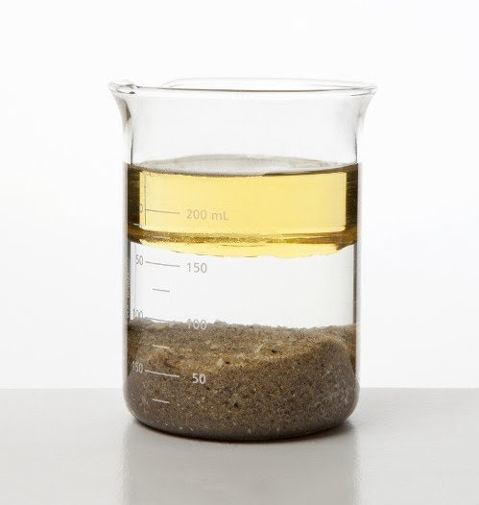
- Misturas heterogêneas: são misturas que apresentam duas ou mais fases, permitindo a distinção de seus componentes. Pode-se exemplificar essa modalidade de mistura ao adicionarmos em um copo água, óleo e areia, teremos como resultado uma mistura heterogênea com três fases.

Métodos de separação de misturas
Com o intuito de isolar os componentes de uma mistura, foram desenvolvidas técnicas de separação de misturas que são adotadas de acordo com o tipo de mistura: heterogênea ou homogênea. Abaixo, apresentaremos os métodos de separação mais utilizados para cada tipo de mistura.

Métodos de separação de misturas heterogêneas:
Catação: método utilizado para separação de dois sólidos de tamanhos diferentes, usando a mão ou pinça. Exemplo: separação das impurezas do feijão.
Ventilação: aplica-se um jato de ar na mistura a fim de separar dois sólidos de densidades diferentes. Exemplo: separar o amendoim de suas cascas (já soltas).
Filtração: método utilizado para separar sólidos e líquidos que não se misturam utilizando um filtro. Exemplo: Na preparação de café, utilizamos o filtro para separar o pó do café da bebida em questão. Nesse método, também está inserido a filtração a vácuo, que é utilizada com o mesmo objetivo, mas uma bomba de vácuo acoplada para que se acelere o processo. Esse método é mais utilizado em laboratórios.
Decantação: esse método é usado para separar dois componentes, um sólido e outro líquido, ou ainda dois líquidos, que tenham densidades diferentes. O processo consiste em deixar o sistema em repouso até que se tenha a total separação dos componentes. Esse método é bastante utilizado em laboratórios (usando funil de bromo), em indústrias e em estação de tratamento de esgoto e água para separação de impurezas

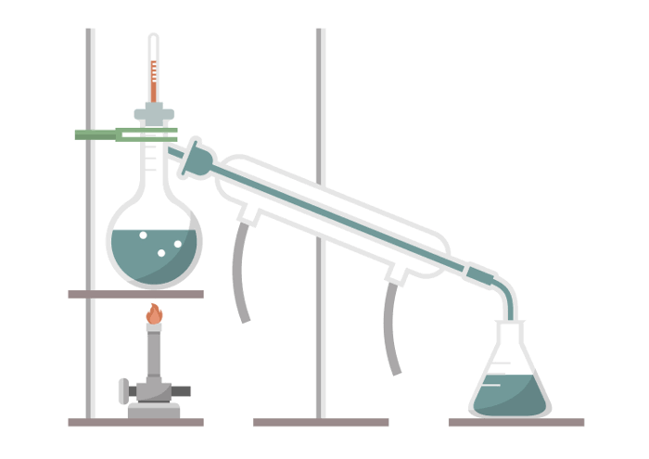
Métodos de separação de misturas homogêneas:
Destilação simples: usada para separar sólidos e líquidos miscíveis (que se misturam). Consiste em aquecer, em aparelhagem específica (representada na imagem a seguir), a mistura até que o líquido evapore e sobre o sólido. O gás do componente evaporado passa por um condensador e é coletado em um recipiente no estado líquido.
A destilação simples pode ser utilizada também para separação de dois líquidos miscíveis, mas com temperaturas de ebulição bem distantes.
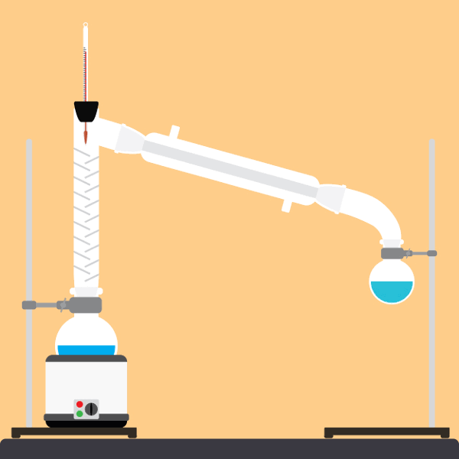
Destilação fracionada: Semelhante à destilação simples, a destilação fracionada é utilizada para separação de misturas homogêneas, mas para misturas de líquidos. Por causa dessa diferença, a aparelhagem também sofrerá uma alteração. Nesse método, é utilizado uma coluna de fracionamento, para que se tenha uma maior eficiência na separação dos líquidos com diferentes pontos de ebulição.
A coluna de fracionamento usada na destilação fracionada serve para separar os vapores dos gases com temperaturas de ebulição diferentes.
Os combustíveis usados nos automóveis são exemplos de misturas homogêneas.

Curiosidades
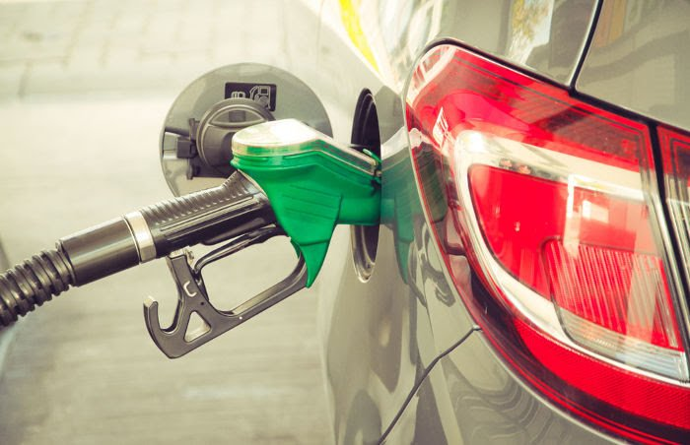
Os combustíveis usados nos nossos automóveis são exemplos de misturas homogêneas.

Atividades
1. Por que a água é considerada um solvente universal?
R.: ____________________________________________________________________________
________________________________________________________________________________________________________________________________________________________

2. Quando misturamos um corante com água, as moléculas do corante se misturam na água.
a) Como se chama o nome dessa mistura?
R.: ____________________________________________________________________________
b) E quem é solvente e que é o soluto nessa solução?
R.: ________________________________________________________________________________________________________________________________________________________
3. Explique o que é solubilidade.
R.: ________________________________________________________________________________________________________________________________________________________
4 A água mineral filtrada (sem gás) é:
a) uma substância pura.
b) uma mistura heterogênea.
c) uma mistura homogênea.
d) uma substância composta.
e) um elemento.

5. Campos de Goytacazes, na região norte do estado do Rio de Janeiro, pode ser considerada a capital nacional do petróleo: a Bacia de Campos produz em média 900 mil barris/dia de petróleo cru. A operação que permite isolar tanto a gasolina quanto o querosene do petróleo cru é a:
a) decantação
b) destilação
c) filtração
d) catação
e) extração com água

ESCOLA _________________________________________________DATA:_____/_____/_____
PROF:______________________________________________________TURMA:____________
NOME:________________________________________________________________________

Atividade De Matemática

Radiciação

O que é radiciação?
Já sabemos que 6² = 36. Aprenderemos agora a operação que nos permite determinar qual o número que elevado ao quadrado equivale a 36.
, pois 6 elevado ao quadrado é 36.
Essa operação é a inversa da potenciação e denomina-se radiciação.
Outros exemplos:
, pois 2³ = 8.
, pois .
Notação
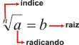
Leitura
(lê-se “raiz quadrada de 81”)
(lê-se “raiz cúbica de 64”)
(lê-se “raiz quarta de 16”)
Observação: Na indicação de raiz quadrada, podemos omitir o índice 2. Por exemplo, .
Acesse o link para assistir a aula sobre a matéria: https://www.youtube.com/watch?v=19ha2Y6qhhY

ATIVIDADES
- Complete as lacunas das sentenças a seguir:
- Em $\sqrt[2]{9}$ = 3, o número 2 é o ________, 3 é a ____ e 9 é o ________.
- Em $\sqrt[3]{8}$ = 2, o número 8 é o ________, 2 é a _____ e 3 é o __________.
- Em $\sqrt[3]{125}$ = 5, o número 5 é a ________, 3 é o ______ e 125 é o _______.
- Em $\sqrt[2]{144}$ = 12, temos que 12 é a ______, 2 é o ________ e 144 é o ____.
- Em $\sqrt[2]{49}$ = 7, temos que 49 é o _____, 2 é o ________ e 7 é a _________.
- Em $\sqrt[3]{27}$ = 3, a operação chama-se ______________.

- Sabemos que $\sqrt[2]{9}$ = 3 pois 3² = 9.
Observe o exemplo e complete as sentenças da mesma maneira.

- $\sqrt[2]{100}$ = 10 pois ____________________________.

- $\sqrt[3]{27}$ = 3 pois ______________________________.

- $\sqrt[2]{49}$ = 7 pois ______________________________.

- $\sqrt[3]{8}$ = 2 pois _______________________________.

- $\sqrt[3]{125}$ = 5 pois _____________________________.

- $\sqrt[4]{16}$ = 2 pois ______________________________.

